ΛΥΣΗ
α) i. Στην εξίσωση $C_{1}: x^{2}+y^{2}-6x+5=0$ προσθέτουμε και αφαιρούμε το 9 έτσι ώστε να
προκύψει το ανάλογο ανάπτυγμα τετραγώνου για το x,
$x^{2}+y^{2}-6x+9-9+5=0⟺ x^{2}+y^{2}-6x+9=4⟺{\left(x-3\right)}^{2}+y^{2}=4.$
ii. Ο κύκλος $C_{1}$ έχει κέντρο $Κ(3,0)$ και ακτίνα $ρ_{1}=2$.
Ο κύκλος $C_{2}$ έχει κέντρο $Ο\left(0,0\right)$ και ακτίνα $ρ_{2}=1.$
Επειδή, η διάκεντρος (ΚΟ)=3=$ρ_{1}+ρ_{2}$ τότε οι δύο κύκλοι εφάπτονται εξωτερικά.
Εναλλακτική λύση:
Τη σχετική θέση των δύο κύκλων μπορούμε να τη βρούμε σχεδιάζοντας τους δύο κύκλους $C_{1}$ και $C_{2 }$στο ορθοκανονικό σύστημα αξόνων. Παρατηρούμε πως, οι δύο κύκλοι εφάπτονται εξωτερικά στο σημείο Α(1,0).
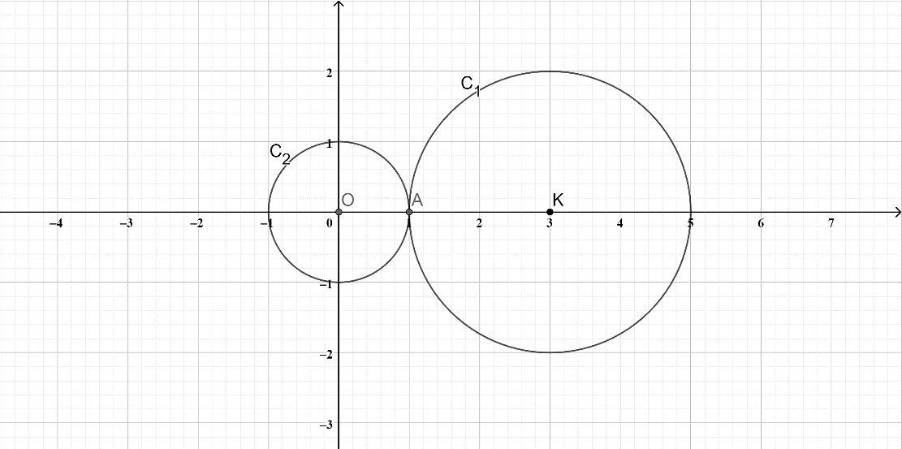
β) i. Για να βρούμε το σημείο επαφής αρκεί να λύσουμε το σύστημα των εξισώσεων των δύο κύκλων.
$\left\{\begin{aligned} x^{2}+y^{2}-6x+5=0 \\ x^{2}+y^{2}=1\end{aligned}⟺\left\{\begin{aligned}1-6x+5=0 \\ { x}^{2}+y^{2}=1\end{aligned}⟹\left\{\begin{aligned}x=1 \\ y=0\end{aligned}\right.\right.\right.$.
Άρα, το σημείο επαφής των δύο κύκλων είναι το $Α(1,0)$.
Εναλλακτικά, το σημείο επαφής Α προκύπτει και από το σχήμα στο ερώτημα α). Παρατηρούμε πως οι δύο κύκλοι εφάπτονται πάνω στον άξονα $x΄x$, στο σημείο (1,0).
ii. Η εσωτερική κοινή εφαπτομένη είναι η εφαπτομένη των δύο κύκλων στο σημείο επαφής $Α(1,0)$. Αφού θα είναι εφαπτομένη του κύκλου$C_{2}$θα έχει τη μορφή $x_{1}∙x+y_{1}∙y=ρ^{2}$.
Επομένως, η εσωτερική κοινή εφαπτομένη είναι κάθετη στη διάκεντρο και με εξίσωση $x=1$, όπως φαίνεται στο σχήμα.
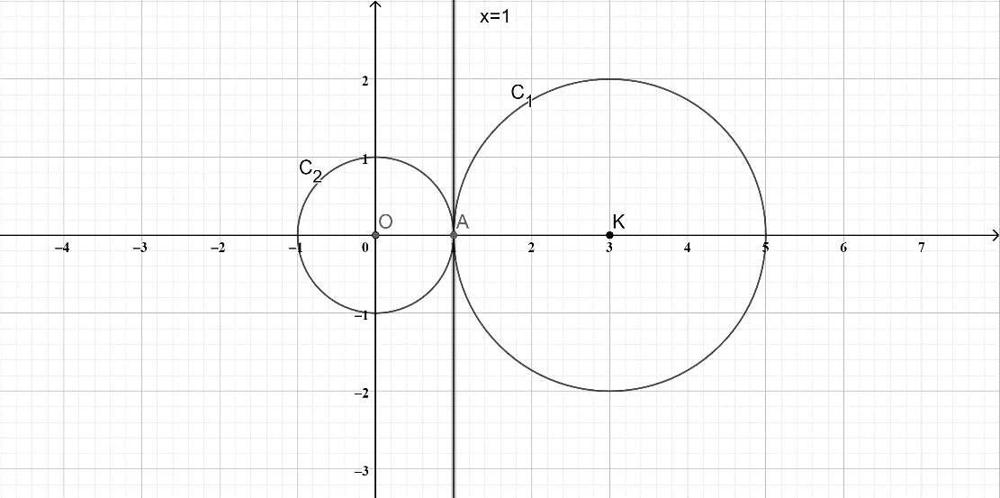
γ) Η μεγαλύτερη χορδή ενός κύκλου είναι η διάμετρός του. Άρα, καθώς τα $Μ_{1},Μ_{2}$ διατρέχουν τους κύκλους $C_{1},$ $C_{2}$αντίστοιχα, η μεγαλύτερη απόσταση τους είναι ίση με το άθροισμα των δύο διαμέτρων, δηλαδή,
${{(Μ}_{1}Μ_{2})={(Μ}_{1}Α)+(ΑΜ_{2})=2ρ}_{1}+{2ρ}_{2}=2∙2+2∙1=6$.
